BULLETIN REPONSE 2022 ASCE………………………. N° d’adhérent……………

Nom(s) ………………………………………………… Prénom(s) …………………………………………

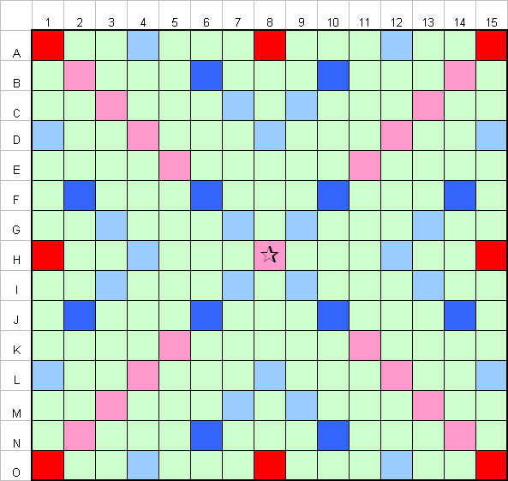

 | TIRAGES | MOTS FORMÉS | LOCALI-SATION | POINTS | CUMUL |  | LETTRES  NON  UTILISÉES | VALEUR | CUMUL  à déduire
1 | A C D E I N X
2 | A E I M N O T
3 | E I L S U W ?
4 | E I N S S Y ?
5 | A E O O R R S
6 | B E E H H L U
7 | A A E I L Q V
8 | A F G N P U U
9 | A E E I L M V
10 | E E D D S T U
∇ ∇ RESTE
déduire>

Document couleur de préférence Date d'envoi :
QUESTION SUBSIDIAIRE 2022

ASCE………………… N° d’adhérent……………

Nom(s) ……………………………………………………….…… Prénom …………………………………………

Avec les mêmes tirages, dans le même ordre, en respectant à l'identique les avantages des cases bleues, roses et rouges, ainsi que le bonus « scrabble » de 50 points, remplir la grille, mais sachant que : toutes les lettres ne valent ici qu'un seul point.

 | TIRAGES | MOTS FORMÉS | LOCALI-SATION | POINTS | CUMUL |  | LETTRES  NON  UTILISÉES | VALEUR | CUMUL  à déduire
1 | A C D E I N X
2 | A E I M N O T
3 | E I L S U W ?
4 | E I N S S Y ?
5 | A E O O R R S
6 | B E E H H L U
7 | A A E I L Q V
8 | A F G N P U U
9 | A E E I L M V
10 | E E D D S T U
∇ ∇ RESTE
Déduire >

Document couleur de préférence Date d'envoi :

